12 способов быстрого снятия психоэмоционального напряжения.

- Передышка.
Обычно, когда мы бываем расстроены, то начинаем сдерживать дыхание. Высвобождение дыхания — один из основных способов "выбросить из головы".
Отложите в сторону все проблемы, которые вас беспокоят. Вы сможете вернуться к ним, когда пожелаете, но нет беды в том, чтобы дать себе передышку. В течение трёх минут дышите медленно, спокойно и глубоко. Можете даже закрыть глаза, если вам так больше нравится. Если хотите, посчитайте до пяти, пока делаете вдох, и до семи, когда выдыхаете. (Затрата большего количества времени на выдох создаёт мягкий, успокаивающий эффект.) Представьте, что когда вы наслаждаетесь этим глубоким неторопливым дыханием, все ваши беспокойства и неприятности улетучиваются.

- Простые утверждения.
Повторение коротких, простых утверждений позволяет справиться с эмоциональным напряжением. Вот несколько примеров:
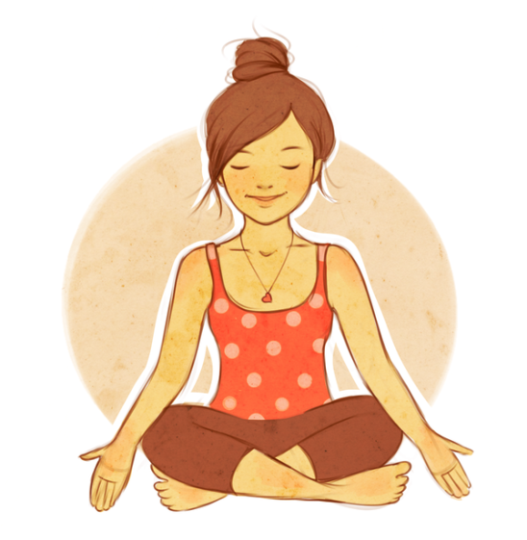
- Сейчас я чувствую себя лучше.
- Я могу полностью расслабиться, а потом быстро собраться.
- Я могу управлять своими внутренними ощущениями.
- Я справлюсь с напряжением в любой момент, когда пожелаю.
- Жизнь слишком коротка, чтобы тратить её на всякие беспокойства.
- Что бы ни случилось, я постараюсь сделать всё от меня зависящее, чтобы избежать стресса.
- Внутренне я ощущаю, что у меня всё будет в порядке.
Постарайтесь придумать свои собственные формулировки. Делайте их краткими и позитивными; избегайте негативных слов типа "нет" и "не получается". Очень важно повторение. Повторяйте свои утверждения ежедневно по несколько раз вслух или записывайте на бумаге.

- Волшебное слово.
Прерывает автоматический поток мыслей при помощи успокаивающего слова или фразы.
Выберите простые слова типа: мир, отдых, покой, успокоиться, уравновешенный. Вместо слов можно считать: 1001, 1002 и т.д., или использовать фразы типа: "глубокое и ещё более глубокое расслабление". Пусть мысли проносятся в вашей голове, не давайте им завладеть вами. Закройте глаза и сосредоточьтесь. Повторяйте слово, фразу или считайте про себя в течение 60 секунд. Дышите медленно и глубоко.

- Снятие напряжения в 12 точках.
Несколько раз в день занимайтесь следующими упражнениями. (Всегда помните о своих физических возможностях.) Начните с плавного вращения глазами — дважды в одном направлении, а затем дважды в другом. Зафиксируйте своё внимание на отдалённом предмете, а затем переключите его на предмет, расположенный поблизости. Нахмурьтесь, напрягая окологлазные мышцы, а потом расслабьтесь. После этого займитесь челюстью и широко зевните несколько раз. Расслабьте шею, сначала покачав головой, а затем покрутив ею из стороны в сторону. Поднимите плечи до уровня ушей и медленно опустите. Расслабьте запястья и поводите ими. Сожмите и разожмите кулаки, расслабляя кисти рук. Теперь обратитесь к торсу. Сделайте три глубоких вздоха. Затем мягко прогнитесь в позвоночнике вперёд-назад и из стороны в сторону. Напрягите и расслабьте ягодицы, а затем икры ног. Покрутите ступнями, чтобы расслабить лодыжки. Сожмите пальцы ног таким образом, чтобы ступни изогнулись вверх, повторите три раза. (Если вам трудно двигаться всем телом, вы можете попробовать умеренно напрягать и расслаблять каждую часть тела по отдельности.).

- Самомассаж.
Даже в течение напряжённого дня всегда можно выкроить время для мини-отдыха и расслабиться. Вы можете слегка помассировать определённые точки тела. Надавливайте не сильно, можно закрыть глаза. Вот некоторые из этих точек:
- Межбровная область: потрите это место медленными круговыми движениями.
- Задняя часть шеи: мягко сожмите несколько раз одной рукой.
- Челюсть: потрите с обеих сторон место, где заканчиваются задние зубы.
- Плечи: помассируйте верхнюю часть плеч всеми пятью пальцами.
- Ступни ног: потрите ноющие ступни.
Более проникающий вариант самомассажа состоит в одновременном поглаживании рукой напряжённой мышцы и воображении тепла, исходящего от руки и проникающего в напряжённую область. Наиболее действенный, энергичный подход — слегка пошлёпать себя, начиная с головы до кончиков пальцев ног. Это и расслабляет, и даёт определённый заряд энергии.

- Дыхание на счёт 7–11.
Помогает снять сильное физическое напряжение, не выходя из стрессовой ситуации.
Дышите очень медленно и глубоко, причём так, чтобы весь цикл дыхания занимал около 20 секунд. Возможно, вначале вы почувствуете затруднение. Но не надо напрягаться. Считайте до 7 при вдохе и до 11 при выдохе.
Необходимость настолько растягивать дыхание требует полной концентрации внимания. Глубокий вдох смягчает напряжение, которое неизбежно появляется в межрёберных мышцах. Растянутый во времени выдох расслабляет живот. Если вы почувствовали лёгкое головокружение, впервые попробовав этот способ, в следующий раз сократите период полного цикла и дышите менее глубоко.

- Разминка.
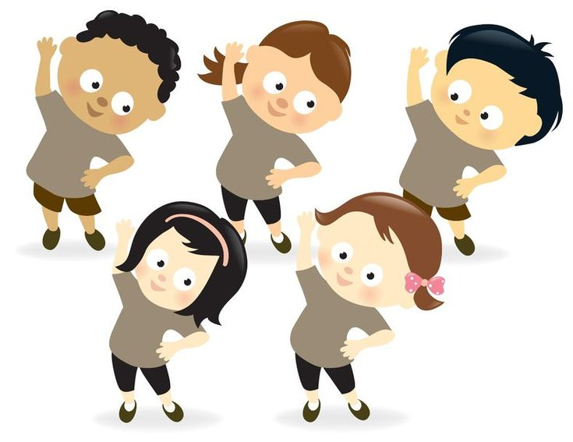
Некоторым людям легче снимать напряжение в процессе движения, чем в состоянии покоя.
Попробуйте выразить свои чувства в физических упражнениях, занявшись гимнастикой или аэробикой, танцуя или борясь с воображаемым противником. Даже короткое активное действие (например, несколько приседаний) поднимет ваш тонус и изменит настроение. Эффективна быстрая ходьба, бег. При этом, конечно, позаботьтесь о том, чтобы не переутомиться.

- Вопросы к самому себе.
Нейтрализует средства, блокирующие ощущение счастья, путём создания новых перспектив в ситуациях прессинга.
Когда вы подозреваете, что преувеличиваете значение какой-то проблемы, задайте себе следующие вопросы:
- Это на самом деле такое Большое Дело?
- Подвергается ли в данный момент риску что-либо по-настоящему важное для вас?
- Действительно ли это хуже, чем то, что было прежде?
- Покажется ли это вам таким же важным через две недели?
- Стоит ли это того, чтобы так переживать?
- Стоит ли за это умереть?
- Что самое худшее может случиться и смогу ли я справиться с этим?

- Отвлечение внимания.
Отвлечение внимания — это способ позитивного отвлечения, который блокирует стрессовые мысли и чувства.
В течение нескольких минут сконцентрируйте своё внимание на каком-нибудь нейтральном предмете. Ниже приведены четыре возможности:
- Запишите 10 наименований предметов или вещей, о которых вы мечтаете. Это могут быть не обязательно важные вещи, просто те, которые вам доставляют удовольствие, например, домашний праздник.
- Медленно сосчитайте предметы, эмоционально нейтрально окрашенные: листья на цветке, пятнышки на квадрате черепицы, буквы на отпечатанной странице и т.д.
- Потренируйте свою память, вспоминая 20 осуществлённых вами вчера действий.
- В течение двух минут займитесь перечислением качеств, которые вам в себе нравятся, и приведите примеры каждого из них.

- Самовосприятие.
Остановитесь на минуту и подумайте о том, что вы должны нравиться и самому себе. Произнесите вслух или подумайте про себя: "Я забочусь о себе, моё благополучие очень важно для меня. Я хочу поддержать себя и сделать всё самым лучшим образом. Я хочу для себя по-настоящему хорошей жизни. Я всегда на своей стороне". Чувство собственной поддержки усилится, если вы обнимите себя или просто сожмёте руки, как бы подкрепляя этим одобряющие слова.

- Ваши ценные качества.
Противостоит присущей тенденции критиковать себя, подкрепляет веру в себя конкретными, позитивными утверждениями.
Составьте список ваших, безусловно, ценных качеств. Можно внести в него и какие-то из перечисленных ниже пунктов:
- Я забочусь о своей семье.
- Я — хороший друг.
- Я достиг кое-чего в жизни. Я помогаю людям.
- Я хочу добиться успеха
- Я признаю свои ошибки.
- Я стараюсь вести себя интеллигентно.
- Я стараюсь не совершать больше ошибок, которые делал прежде.
- Я довольно привлекателен.
- Я талантлив в некоторых областях.
- Я стараюсь жить в нравственной чистоте и быть добрым к людям.
- Я стал лучше понимать себя.
Напишите этот список на листе бумаге и всегда носите его с собой. Когда вы почувствуете себя подавленно, достаньте его и сосредоточьте внимание на своих сильных сторонах. Приведите примеры своего положительного поведения. Ещё лучше рассказать их вслух или записать. Всё это значительно усилит вашу уверенность в себе.

- Непротивление.
Если вас раздражает какой-то человек или какая-то конкретная ситуация, постарайтесь думать об этом как об источнике неприятной энергии. Эта негативная энергия воздействует на ваши чувства так же, как и громкий звук на ваши уши. Затем вообразите, что вы стали неуязвимы: представьте перед собой щит, от которого "отскакивает" ранящая вас энергия. Или что вы "потеряли" её, что она прошла сквозь вас совершенно безболезненно, наподобие космических лучей, постоянно пронизывающих наше тело. А если кто-то говорит вам неприятные вещи, критикует, представьте, что негативные слова "пролетают" над вашей головой, даже не задевая вас.

